2024年“轻大杯”学生健身健美比赛
竞赛规程

一、竞赛名称：2024年“轻大杯”健身健美比赛
二、主办单位：郑州轻工业大学体育运动委员会
协办单位：郑州轻工业大学健身健美协会

三、比赛时间与地点
时间：2024年5月25-26日
地点：两校区篮球馆

四、参赛办法
1.参赛资格：凡我校有正式学籍的学生并身体健康者均可报名参加比赛。
2.比赛时须带学生证、一卡通参赛，赛前交临场裁判组验证，无证或人证不符者，不得参加比赛。
3.各同学填写报名表时，字迹要写清楚。
4.比赛开始前一天5月24日丈量身高体重。
5.报名截止时间：2024年5月23日，请同学将《报名表》发送至625531582@qq.com，报名截止后不再接受加报、改组。
6.联系方式：
周思帆15137303228（科学校区、微信同号）
王鹏程17596535269（东风校区、微信同号）
7.两校区负责人:
东风校区裁判长：王随芳
科学校区裁判长：李红涛
五、竞赛项目
(一)比赛项目
项目编号 | 项目 | 备注
1 | 男子健美 | 执行CBBA最新《健美健身竞赛规则裁判法》
2 | 男子健体 | 执行CBBA最新《健美健身竞赛规则裁判法》
3 | 女子比基尼健身 | 执行CBBA最新《健美健身竞赛规则裁判法》
4 | 女子健身模特 | 执行CBBA最新《健美健身竞赛规则裁判法》
- 比赛项目身高(CM)、体重(KG）规定
1.男子健美
项目编号 | 项目 | 备注
8 | A组70公斤（含）以下 | 执行CBBA最新《健美健身竞赛规则裁判法》
9 | B组70公斤以上 | 执行CBBA最新《健美健身竞赛规则裁判法》
- 男子健体
项目编号 | 项目 | 备注
10 | A组170cm（含）以下 | 执行CBBA最新《健美健身竞赛规则裁判法》
11 | b组170cm以上 | 执行CBBA最新《健美健身竞赛规则裁判法》
- 女子比基尼健身
项目编号 | 项目 | 备注
12 | A组 | 执行CBBA最新《健美健身竞赛规则裁判法》
- 女子健身模特
项目编号 | 项目 | 备注
13 | A组 | 执行CBBA最新《健美健身竞赛规则裁判法》
六、竞赛办法
（一）本次比赛执行中国健美协会最新《健美健身竞赛规则与裁判法》。
（二）各项目、各组别根据报名人数进行预赛、半决赛和决赛。
（三）级别不足3人(含3人)合并入相邻人数较少的组别。（四）本次比赛男子健体与健美不可以兼项。
（五）竞赛方式
1.男子健美
预赛、半决赛：四个规定动作、比较评分；
四个规定动作名称：（1）前展双肱二头肌；（2）侧展胸部；（3）后展双肱二头肌；（4）前展腹部和腿部。
决赛：七个规定动作、集体不定位自由造型；个人60秒钟自选动作。
七个规定动作名称：（1）前展双肱二头肌；（2）前展双背阔肌；（3）侧展胸部；（4）后展双肱二头肌；（5）后展双背阔肌；（6）侧展肱三头肌；（7）前展腹部和腿部。
2.男子健体
预赛：穿非紧身黑色齐膝短裤进行形体展示；
半决赛、决赛：穿非紧身自选色齐膝短裤进行形体展示。
3.女子比基尼健身
预赛、半决赛：穿自选比基尼赛服展示形体；
决赛：着自选比基尼赛服走I路线展示形体。
4.女子健身模特
预赛、半决赛着紧身连体健身模特泳衣做形体展示（鞋跟高不超过12厘米，细跟，鞋前掌不超过1厘米）；
决赛：着晚礼服走模特步、按I路线进行服装展示。
（六）比赛服装要求
1.男子健美
运动员应穿着单色、无光泽、清洁的健美三角赛裤。三角赛裤必须覆盖住臀部的三分之二，三角赛裤侧面长度不得小于2.0厘米。
2.男子健体
（1）预赛穿着不透明、非紧身的纯黑色齐膝短裤。
（2）半决赛、决赛穿着不透明、非紧身的颜色、面料、材质、款式、风格自选的齐膝短裤。
3.女子比基尼健身
（1）穿不透明的后环绕式自选比基尼赛服，赛服必须覆盖住臀部的二分之一和整个下腹部，穿戴美观。
（2）穿高跟皮(凉)鞋，鞋前掌厚度不超过1厘米，细跟，后跟高度不低于8厘米、不超过12厘米。
4.女子健身模特
（1）形体展示轮穿紧身连体泳衣展示，款式、颜色、材料不限，须覆盖住臀部的二分之一以及整个下腹部。
（2）穿高跟皮(凉)鞋，鞋前掌厚度不超过1厘米，细跟，高度不超过12厘米。
（3）禁止穿袜子。
（4）运动服展示轮运动装自选，款式、颜色、材料不限。
（5）可配戴或使用安全道具。
（6）正装、晚礼服或民族服饰自选，款式、颜色、材料不限。
（七）运动员肤色装饰
男子健美比赛、男子健体比赛、女子健身模特、女子比基尼健身比赛的形体比赛环节，不允许使用人工色剂进行肤色装饰。
七、录取名次计分和奖励
比赛各组均录取前八名并给予奖励

八、裁判组

裁判长：李红涛13783690668

王随芳18339208598

九、其他

本规程解释权属主办单位，未尽事宜，另行通知。

十、备注
报名参赛运动员提前扫码进入比赛的群，等待其他通知。
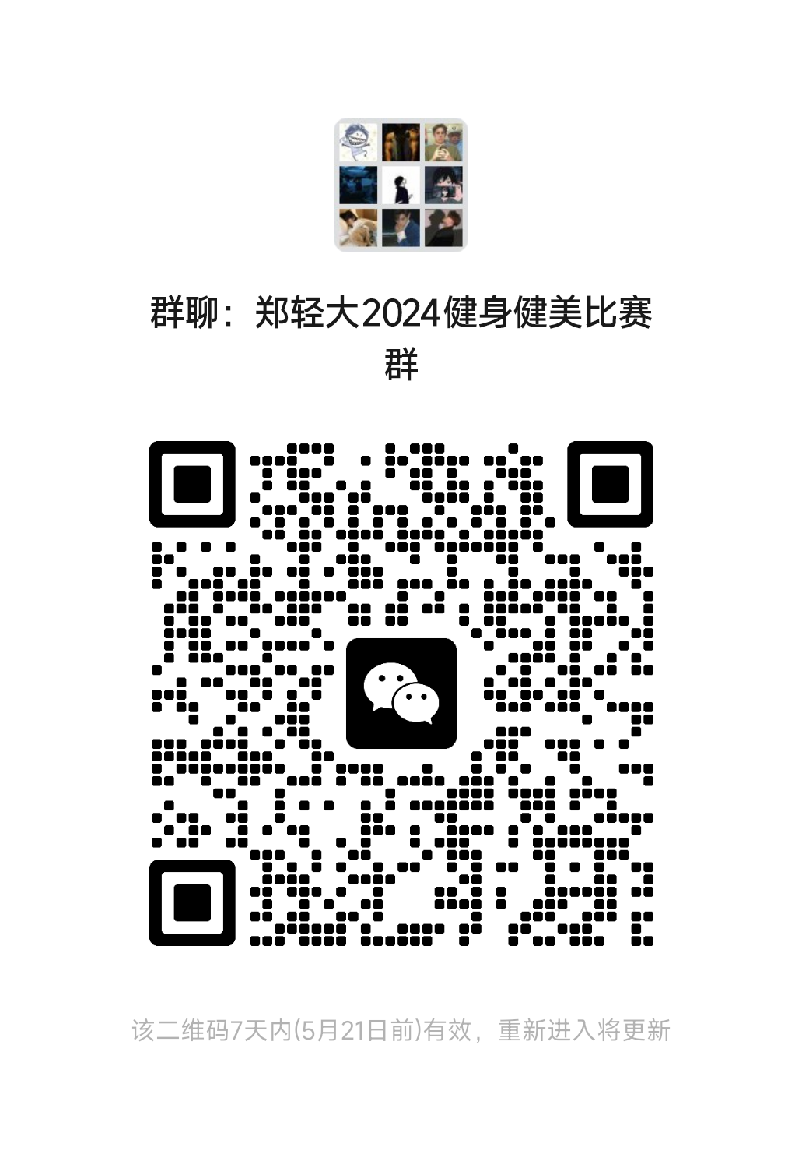

郑州轻工业大学体育运动委员会
2024年5月14日

2024年“轻大杯”学生健身健美比赛报名表
单位：
项目：联系电话：
项目  序号 | 姓名 | 性别
1
2
3
4
5
6
7
8
9
10
11
12
13
14
15
16

2024年“轻大杯”健身健美比赛
运动员资格审查表

姓名 |  | 出生年月 |  | 照片  （可电子版打印）
校区 |  | 身份证号 |  | 照片  （可电子版打印）
学院、专业、班级 |  |  |  | 照片  （可电子版打印）
个人承诺：
1.本人自愿报名参加2024年“轻大杯”校园体育系列竞赛；
2.本人已完全了解自己的身体状况，确认自己身体状况良好，具备参赛条件，已为参赛做好充分准备，赛前已统一购买了“人身意外伤害保险”；
3.坚决遵守竞赛规程、规则、纪律，服从裁判，尊重对手，文明参赛；
4.在比赛中做到：胜不骄，败不馁，赛出水平，赛出风格，以饱满热情投入到比赛中。

运动员（签名）：
年 月 日

